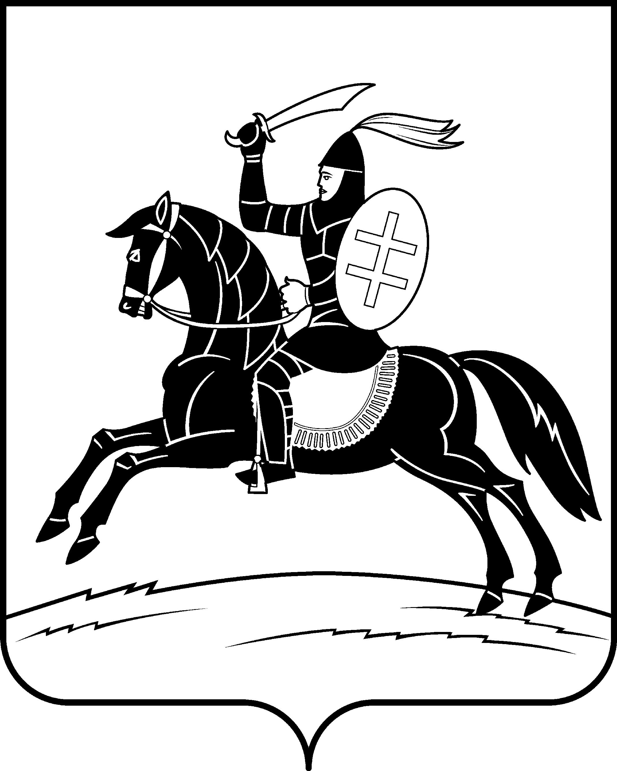

**АДМИНИСТРАЦИЯ НЕВЕЛЬСКОГО РАЙОНА**

## П о с т а н о в л е н и е

от 27.11.2023 № 671

г.Невель

О внесении изменений в муниципальную программу

«Формирование современной городской среды в муниципальном образовании «Невельский район»

В соответствии с Законом Псковской области от 02.03.2023 № 2349-ОЗ «О преобразовании муниципальных образований, входящих в состав муниципального образования «Невельский район», Порядком разработки и реализации муниципальных программ в муниципальном образовании «Невельский район», утвержденным постановлением Администрации Невельского района от 26.05.2015 № 447:

1. Внести в муниципальную программу «Формирование современной городской среды в муниципальном образовании «Невельский район» (далее -Программа)**, утвержденную постановлением Администрации Невельского района от 30.12.2020 № 830, следующие изменения:**

**1.1. Название программы изложить в новой редакции следующего содержания: «Формирование современной городской среды в Невельском муниципальном округе»;**

**1.2. По тексту Программы слова «муниципальное образование Невельский район» заменить словами «муниципальное образование»;**

**1.3. По тексту Программы слова «Администрация Невельского района» заменить словами «Администрация Невельского муниципального округа»;**

**1.4. В паспорте Программы строку «Объемы и источники финансирования» изложить в новой редакции следующего содержания:**

|  |  |  |  |  |  |  |
| --- | --- | --- | --- | --- | --- | --- |
| «Объемы и источники финансирования муниципальной программы | Источники | Всего (тыс. руб.) | 2021 год (тыс. руб.) | 2022 год (тыс. руб.) | 2023 год (тыс. руб.) | 2024 год  (тыс. руб.) |
| федеральный бюджет | 27 483,7 | 9 685,7 | 5 683,2 | 5 848,1 | 6 266,7 |
| областной бюджет | 277,6 | 97,8 | 57,4 | 59,1 | 63,3 |
| местный бюджет | 26,3 | 0 | 0 | 20,0 | 6,3 |
| всего по источникам | 27 787,6 | 9 783,5 | 5 740,6 | 5 927,2 | 6 336,3 |

1.5. В разделе 4 «Ресурсное обеспечение программы» второй абзац изложить в новой редакции следующего содержания:

«Общий объем финансирования программы на 2021-2024 годы составит 27 787,6 тыс. руб., в том числе:

на 2021 год – 9 783,5 тыс. руб.;

на 2022 год – 5 740,6 тыс.руб.;

на 2023 год – 5 927,2 тыс. руб.;

на 2024 год – 6 336,3 тыс. руб.».

1.6. В паспорте подпрограммы «Благоустройство дворовых и общественных территорий в муниципальном образовании «Невельский район» строку «Объемы и источники финансирования подпрограммы муниципальной программы» изложить в новой редакции следующего содержания:

|  |  |  |  |  |  |  |
| --- | --- | --- | --- | --- | --- | --- |
| «Объемы и источники финансирования подпрограммы муниципальной программы | Источники | Всего  (тыс. руб.) | 2021 год  (тыс. руб.) | 2022 год  (тыс. руб.) | 2023 год  (тыс. руб.) | 2024 год  (тыс. руб.) |
| федеральный бюджет | 27 483,7 | 9 685,7 | 5 683,2 | 5 848,1 | 6 266,7 |
| областной бюджет | 277,6 | 97,8 | 57,4 | 59,1 | 63,3 |
| местный бюджет | 26,3 | 0 | 0 | 20,0 | 6,3 |
| всего по источникам | 27 787,6 | 9 783,5 | 5 740,6 | 5 927,2 | 6 336,3 |

1.7. В разделе 4 «Ресурсное обеспечение подпрограммы» второй абзац изложить в новой редакции следующего содержания:

«Общий объем финансирования программы на 2021-2024 годы составит 27 787,6 тыс. руб., в том числе:

на 2021 год – 9 783,5 тыс. руб.;

на 2022 год – 5 740,6 тыс. руб.;

на 2023 год – 5 927,2 тыс. руб.;

на 2024 год – 6 336,3 тыс. руб.».

1.8. Приложение № 3 к муниципальной программе «Формирование современной городской среды в муниципальном образовании «Невельский район» изложить в новой редакции согласно приложению №1 к настоящему постановлению.

1.9. Приложение № 4 к муниципальной программе «Формирование современной городской среды в муниципальном образовании «Невельский район» изложить в новой редакции согласно приложению № 2 к настоящему постановлению.

2. Настоящее постановление вступает в силу после его официального опубликования в газете «Невельский вестник», за исключением подпунктов 1.1., 1.2., 1.3. настоящего постановления, подлежит размещению в информационно-телекоммуникационной сети «Интернет» в сетевом издании «Нормативные правовые акты Псковской области» - <http://pravo.pskov.ru/> и на официальном сайте Администрации Невельского района.

3. Подпункты 1.1., 1.2., 1.3. настоящего постановления вступают в силу с 1 января 2024 года.

4. Контроль за исполнением настоящего постановления возложить на заместителя Главы администрации района по юридическим вопросам и местному самоуправления О.В. Чукину.

И.о. Главы Невельского муниципального

округа В.А. Храбрая

Верно: Белозерова

Исполнитель:

Консультант отдела строительства и архитектуры

управления ЖКХ, строительства и архитектуры

Администрации Невельского района

С.В. Фильченкова

тел.: 2-15-13

Согласовано:

Заместитель Главы администрации района

по юридическим вопросам и местному самоуправлению

О.В. Чукина

тел.: 2-15-97

Согласовано:

Председатель комитета по экономике

Администрации Невельского района

О.В. Тихоненок

тел.: 2-32-26

Согласовано:

Начальник финансового управления

Администрации Невельского района

О.Г. Михасева

тел.: 2-16-87

Согласовано:

Правовое управление

тел.: 2-19-52

Приложение №1 к постановлению

Администрации Невельского района

от 27.11.2023 №  671

|  |
| --- |
| Приложение № 3 |
| к муниципальной программе «Формирование современной |
| городской среды в муниципальном |
| образовании «Невельский район» |

|  |  |  |  |  |  |  |  |  |
| --- | --- | --- | --- | --- | --- | --- | --- | --- |
| Прогнозная (справочная) оценка ресурсного обеспечения реализации муниципальной программы «Формирование современной городской среды в муниципальном образовании «Невельский район» за счет всех источников финансирования | | | | | | | | |
|  | | | | | | | | |
| Наименование программы, подпрограммы, ведомственной целевой программы, основного мероприятия | Ответственный исполнитель, соисполнители, участники, исполнители мероприятий | Источники финансирования | Оценка расходов (тыс.руб.), годы | | | | |
| **2021 год** | **2022 год** | **2023 год** | **2024 год** | **Всего:** |
| 1 | 2 | 3 |  |  | **9** | **10** | **11** |
| Муниципальная программа «Формирование современной городской среды в муниципальном образовании «Невельский район» | всего, в том числе: | всего | **9 783,5** | **5740,6** | **5 927,2** | **6 336,3** | **27 787,6** |
| федеральный бюджет | **9 685,7** | **5 683,2** | **5 848,1** | **6 266,7** | **27 483,7** |
| областной бюджет | **97,8** | **57,4** | **59,1** | **63,3** | **277,6** |
| местный бюджет | **0** | **0** | **20,0** | **6,3** | **26,3** |
|  | Администрация Невельского района | всего | **9 783,5** | **5740,6** | **5 927,2** | **6 336,3** | **27 787,6** |
| федеральный бюджет | **9 685,7** | **5 683,2** | **5 848,1** | **6 266,7** | **27 483,7** |
| областной бюджет | **97,8** | **57,4** | **59,1** | **63,3** | **277,6** |
| местный бюджет | **0** | **0** | **20,0** | **6,3** | **26,3** |
| Подпрограмма 1 | всего, в том числе: | всего | **9 783,5** | **5740,6** | **5 927,2** | **6 336,3** | **27 787,6** |
| «Благоустройство дворовых и общественных территорий в муниципальном образовании Невельский район» | федеральный бюджет | **9 685,7** | **5 683,2** | **5 848,1** | **6 266,7** | **27 483,7** |
| областной бюджет | **97,8** | **57,4** | **59,1** | **63,3** | **277,6** |
| местный бюджет | **0** | **0** | **20,0** | **6,3** | **26,3** |
| Администрация Невельского района | всего | **9 783,5** | **5740,6** | **5 927,2** | **6 336,3** | **27 787,6** |
| федеральный бюджет | **9 685,7** | **5 683,2** | **5 848,1** | **6 266,7** | **27 483,7** |
| областной бюджет | **97,8** | **57,4** | **59,1** | **63,3** | **277,6** |
| местный бюджет | **0** | **0** | **20,0** | **6,3** | **26,3** |
| Основное мероприятие 1.1 | всего, в том числе: | Всего | **9 783,5** | **5740,6** | **5 927,2** | **6 336,3** | **27 787,6** |
| Региональный проект «Формирование комфортной городской среды» | федеральный бюджет | **9 685,7** | **5 683,2** | **5 848,1** | **6 266,7** | **27 483,7** |
| областной бюджет | **97,8** | **57,4** | **59,1** | **63,3** | **277,6** |
| местный бюджет | **0** | **0** | **20,0** | **6,3** | **26,3** |
| Администрация Невельского района | всего | **9 783,5** | **5740,6** | **5 927,2** | **6 336,3** | **27 787,6** |
| федеральный бюджет | **9 685,7** | **5 683,2** | **5 848,1** | **6 266,7** | **27 483,7** |
| областной бюджет | **97,8** | **57,4** | **59,1** | **63,3** | **277,6** |
| местный бюджет | **0** | **0** | **20,0** | **6,3** | **26,3** |
| Мероприятие 1.1.1 | Администрация Невельского района | всего | **5050,5** | **0** | **0** | **0** | **5050,5** |
| Осуществление расходов на благоустройство дворовых территорий многоквартирных домов | федеральный бюджет | **5000,0** | **0** | **0** | **0** | **5000,0** |
| областной бюджет | **50,5** | **0** | **0** | **0** | **50,5** |
| местный бюджет | **0** | **0** | **0** | **0** | **0** |
| Мероприятие 1.1.2 | Администрация Невельского района | всего | **4 733,0** | **5 740,6** | **5 907,2** | **6 336,3** | **22 717,1** |
| Осуществление расходов на благоустройство общественных территорий | федеральный бюджет | **4 685,7** | **5 683,2** | **5 848,1** | **6 266,7** | **22 483,7** |
| областной бюджет | **47,3** | **57,4** | **59,1** | **63,3** | **227,1** |
| местный бюджет | **0** | **0** | **0** | **6,3** | **6,3** |
| Мероприятие 1.1.3 | Администрация Невельского района | всего | **0** | **0** | **0** | **0** | **0** |
| Размещение в открытом доступе для граждан муниципального образования актуальной информации о ходе и результатах мероприятий, проводимых в рамках реализации программы «Формирование комфортной городской среды» | местный бюджет | **0** | **0** | **0** | **0** | **0** |
| Мероприятие 1.1.4 | Администрация Невельского района | всего | **0** | **0** | **20,0** | **0** | **20,0** |
| Разработка проектно-сметной документации, технической документации на строительство, реконструкцию, капитальный ремонт объектов благоустройства | местный бюджет | **0** | **0** | **20,0** | **0** | **20,0** |

Приложение №2 к постановлению

Администрации Невельского района

от 27.11.2023 № 671

Приложение № 4

к муниципальной программе

«Формирование современной городской среды

в муниципальном образовании «Невельский район»

Перечень мероприятий основных мероприятий муниципальной программы «Формирование современной городской среды в муниципальном образовании «Невельский район»

|  |  |  |  |  |  |  |  |
| --- | --- | --- | --- | --- | --- | --- | --- |
| № | Наименование программы, подпрограммы, ведомственной целевой программы, основного мероприятия, мероприятия | Показатели мероприятия | Единица измерения | Значения показателей по годам | | | |
| 2021 | 2022 | 2023 | 2024 |
| 1 | 2 | 3 | 4 | 5 | 6 | 7 | 8 |
| Муниципальная программа «Формирование современной городской среды в муниципальном образовании «Невельский район» | | | | | | | |
| 1. | Подпрограмма 1. «Благоустройство дворовых и общественных территорий в муниципальном образовании «Невельский район» | | | | | | |
| 1.1. | Основное мероприятие Региональный проект «Формирование комфортной городской среды» |  |  |  |  |  |  |
| 1.1.1. | Мероприятие  Осуществление расходов на благоустройство дворовых территорий многоквартирных домов | Количество благоустроенных дворовых территорий (за год) | ед. | 4 | - | - | - |
| 1.1.2 | Мероприятие Осуществление расходов на благоустройство общественных территорий | Количество благоустроенных общественных территорий (за год) | ед. | 3 | 3 | 1 | 1 |
| 1.1.3. | Мероприятие  Размещение в открытом доступе для граждан муниципального образования актуальной информации о ходе и результатах мероприятий, проводимых в рамках реализации программы «Формирование комфортной городской среды» | Размещение информации | да/нет | да | да | да | да» |
| 1.1.4. | Мероприятие  Разработка проектно-сметной документации, технической документации на строительство, реконструкцию, капитальный ремонт объектов благоустройства | Количество разработанной проектно-сметной документации | ед. | - | - | 1 | - |